BUG REPORT

=============================================================

**ID: Bug_1**

Title: Заголовок страницы не отображает её функций

STR:

1) Открыть: <http://itcareer.pythonanywhere.com>

2) Посмотреть заголовок

Actual result: ITCareerToday web form

Expected result: ITCareerToday registration web form

Severity: Minor

Priority: Low

Attachment:

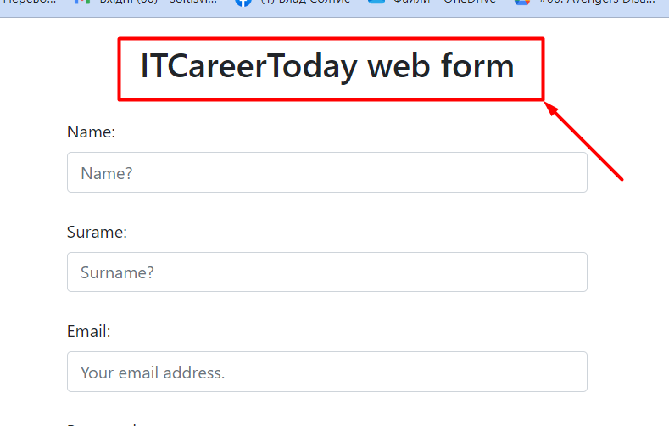

Environment:

OS: Windows 10 Pro.64-разрядная операционная система, процессор x64

Browser: Google Chrome v.98.0.4758.102 (Розробка) (64-розрядна версія)

**ID: Bug_2**

Title: Орфографическая ошибка в названии поля ввода фамилии

STR:

1) Открыть: <http://itcareer.pythonanywhere.com>

2) Посмотреть на поле Surname

Actual result: Surame

Expected result: Surname

Severity: Minor

Priority: Low

Attachment:

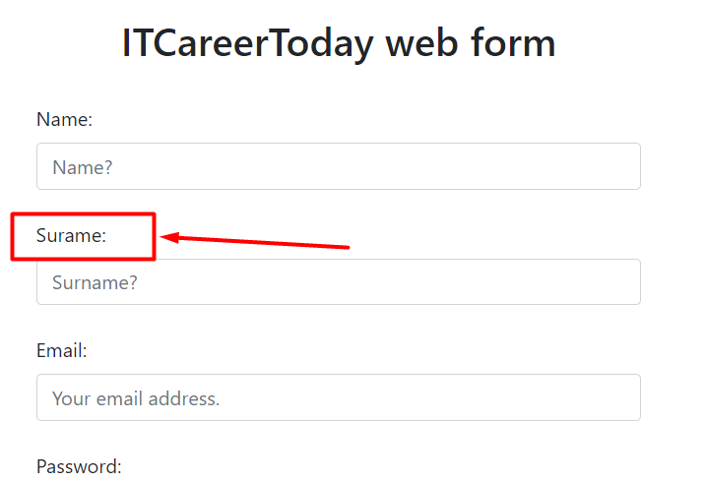

Environment:

OS: Windows 10 Pro.64-разрядная операционная система, процессор x64

Browser: Google Chrome v.98.0.4758.102 (Розробка) (64-розрядна версія)

**ID: Bug_3**

Title: Орфографическая ошибка в названии поля ввода E-mail

STR:

1) Открыть: <http://itcareer.pythonanywhere.com>

2) Посмотреть на поле E-mail

Actual result: Email:

Expected result: E-mail:

Severity: Minor

Priority: Low

Attachment:

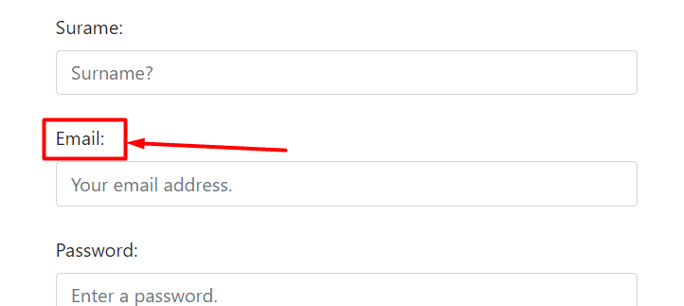

Environment:

OS: Windows 10 Pro.64-разрядная операционная система, процессор x64

Browser: Google Chrome v.98.0.4758.102 (Розробка) (64-розрядна версія)

**ID: Bug_4**

Title: Подсказки по умолчанию в полях не оформлены в едином стиле

STR:

1) Открыть: <http://itcareer.pythonanywhere.com>

2) Посмотреть на подсказки в каждом поле

Actual result: Name?

Surname?

Your e-mail address.

Enter a password.

Expected result: Your name

Your surname

Your e-mail

Your password

Severity: Minor

Priority: Low

Attachment:

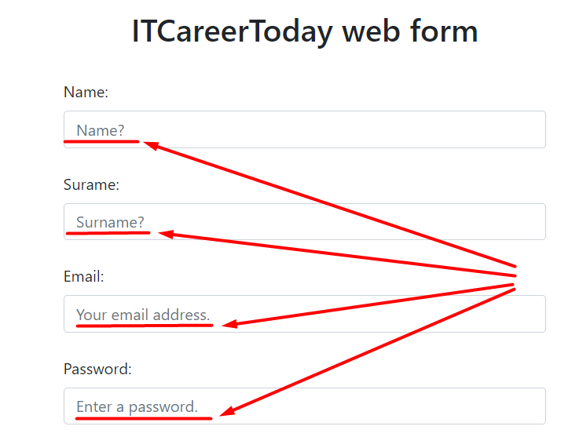

Environment:

OS: Windows 10 Pro.64-разрядная операционная система, процессор x64

Browser: Google Chrome v.98.0.4758.102 (Розробка) (64-розрядна версія)

**ID: Bug_5**

Title: Надпись на кнопке Submit смещена вправо

STR:

1) Открыть: <http://itcareer.pythonanywhere.com>

2) Посмотреть на кнопку Submit внизу

Actual result: Надпись “Submit ”смещена вправо

Expected result: Надпись “Submit ” должна быть по центру

Severity: Minor

Priority: Low

Attachment:

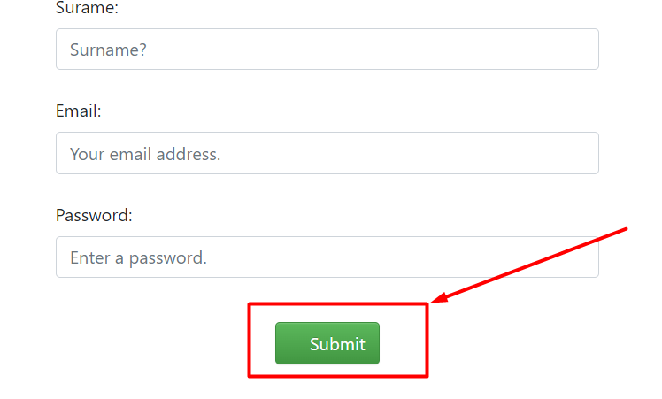

Environment:

OS: Windows 10 Pro.64-разрядная операционная система, процессор x64

Browser: Google Chrome v.98.0.4758.102 (Розробка) (64-розрядна версія)

**ID: Bug_6**

Title: Кнопка Enter выполняет функции “Submit” после заполнения всех полей

STR:

1) Открыть: <http://itcareer.pythonanywhere.com>

2) Заполнить все поля валидными данными

3) Нажать Enter

Actual result: Подтверждение регистрации и отправка данных

Expected result: Активация кнопки “Submit”

Severity: Major

Priority: High

Attachment:

Environment:

OS: Windows 10 Pro.64-разрядная операционная система, процессор x64

Browser: Google Chrome v.98.0.4758.102 (Розробка) (64-розрядна версія)

**ID: Bug_7**

Title: Кнопка Enter перезагружает страницу, если не все поля заполнены

STR:

1) Открыть: <http://itcareer.pythonanywhere.com>

2) Заполнить валидными данными любое поле (кроме последнего)

3) Нажать Enter

Actual result: кнопка Enter перезагружает страницу

Expected result: снятие фокуса с заполненного поля и перестановка на следующее

Severity: Major

Priority: High

Attachment:

Environment:

OS: Windows 10 Pro.64-разрядная операционная система, процессор x64

Browser: Google Chrome v.98.0.4758.102 (Розробка) (64-розрядна версія)

**ID: Bug_8**

Title: Обязательные поля веб-формы регистрации не отмечены звездочкой

STR:

1) Открыть: <http://itcareer.pythonanywhere.com>

2) Посмотреть на обязательные поля Name, E-mail, Password

Actual result: отсутствуют звездочки возле обязательных полей

Expected result: каждое обязательное поле отмечено звездочкой

Severity: Minor

Priority: Medium

Attachment:

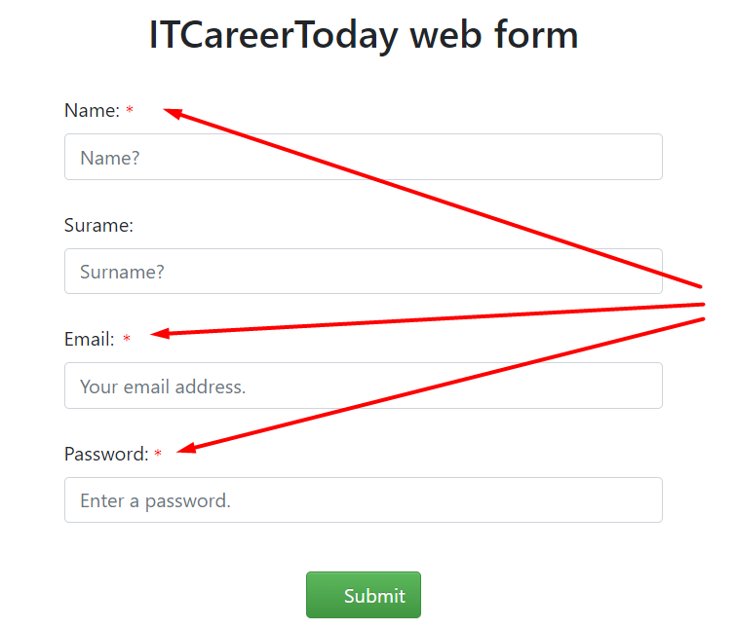

Enviroment:

OS: Windows 10 Pro.64-разрядная операционная система, процессор x64

Browser: Google Chrome v.98.0.4758.102 (Розробка) (64-розрядна версія)

**ID: Bug_9**

Title: Ошибка подтверждения регистрации при пустом поле “Surname”

STR:

1) Открыть: <http://itcareer.pythonanywhere.com>

2) Заполнить валидными данными все поля кроме "Surname"

3) Поле "Surname" оставить пустым

3) Нажить “Submit”

Actual result: Красное поле с надписью **Error:** Error: All Fields are Required

Expected result: Успешная регистрация и появление голубого поле с надписью: **Success!** Hello: Name

Severity: Critical

Priority: High

Attachment:

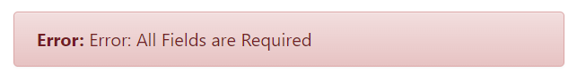

Environment:

OS: Windows 10 Pro.64-разрядная операционная система, процессор x64

Browser: Google Chrome v.98.0.4758.102 (Розробка) (64-розрядна версія)

**ID: Bug_10**

Title: Уведомление после регистрации с незаполненным полем “Name” не отображает данную проблему

STR:

1) Открыть: <http://itcareer.pythonanywhere.com>

2) Заполнить валидными данными все поле кроме "Name"

3) Поле "Name" оставить пустым

4) Нажить “Submit”

Actual result: Красное поле с надписью **Error:** Error: All Fields are Required

Expected result: Красное поле с надписью: **Error:** Enter "Name" please!

Severity: Major

Priority: High

Attachment:

Environment:

OS: Windows 10 Pro.64-разрядная операционная система, процессор x64

Browser: Google Chrome v.98.0.4758.102 (Розробка) (64-розрядна версія)

**ID: Bug_11**

Title: Уведомление после регистрации с незаполненным полем “E-mail” не отображает данную проблему

STR:

1) Открыть: <http://itcareer.pythonanywhere.com>

2) Заполнить валидными данными все поле кроме "E-mail"

3) Поле "E-mail" оставить пустым

4) Нажить “Submit”

Actual result: Красное поле с надписью **Error:** Error: All Fields are Required

Expected result: Красное поле с надписью: **Error:** Enter "E-mail" please!

Severity: Major

Priority: High

Attachment:

Environment:

OS: Windows 10 Pro.64-разрядная операционная система, процессор x64

Browser: Google Chrome v.98.0.4758.102 (Розробка) (64-розрядна версія)

**ID: Bug_12**

Title: Уведомление после регистрации с незаполненным полем “Password” не отображает данную проблему

STR:

1) Открыть: <http://itcareer.pythonanywhere.com>

2) Заполнить валидными данными все поле кроме "Password"

3) Поле "Password" оставить пустым

4) Нажить “Submit”

Actual result: Красное поле с надписью **Error:** Error: All Fields are Required

Expected result: Красное поле с надписью: **Error:** Enter "Password" please!

Severity: Major

Priority: High

Attachment:

Environment:

OS: Windows 10 Pro.64-разрядная операционная система, процессор x64

Browser: Google Chrome v.98.0.4758.102 (Розробка) (64-розрядна версія)

**ID: Bug_13**

Title: Поле “Name” регистрирует менее 5 символов

STR:

1) Открыть: <http://itcareer.pythonanywhere.com>

2) Все поля кроме “Name” заполнить валидными данными

3) Заполнить поле “Name” текстом из 4 букв(латиница, регистр не важен)

3) Нажать "Submit"

Actual result: Голубое поле с надписью: Success! Hello: Name (Surname)*

Expected result: Красное поле с надписью: **Error:** Field "Name" must include at least 5 symbols!

Severity: Major

Priority: High

Attachment:

Environment:

OS: Windows 10 Pro.64-разрядная операционная система, процессор x64

Browser: Google Chrome v.98.0.4758.102 (Розробка) (64-розрядна версія)

**ID: Bug_14**

Title: Поле “Name” регистрирует более 26 символов

STR:

1) Открыть: <http://itcareer.pythonanywhere.com>

2) Все поля кроме “Name” заполнить валидными данными

3) Заполнить поле “Name” текстом из 27 символов (латиница, только буквы, без пробелов)

4) Нажать "Submit"

Actual result: Красное поле с надписью **Error:** Error: All Fields are Required

Expected result: Красное поле с надписью: **Error:** Too much symbols!Max 26!

Severity: Major

Priority: High

Attachment:

Environment:

OS: Windows 10 Pro.64-разрядная операционная система, процессор x64

Browser: Google Chrome v.98.0.4758.102 (Розробка) (64-розрядна версія)

**ID: Bug_15**

Title: Поле “Name” регистрирует данные состоящие только из цифр

STR:

1) Открыть: <http://itcareer.pythonanywhere.com>

2) Все поля кроме “Name” заполнить валидными данными

3) В поле “Name” ввести только цифры(без пробелов)

3) Нажать "Submit"

Actual result: Голубое поле с надписью: **Success!** Hello: 178305 (Surname)*

Expected result: Красное поле с надписью: **Error:** Invalid Name field

Severity: Major

Priority: High

Attachment:

Environment:

OS: Windows 10 Pro.64-разрядная операционная система, процессор x64

Browser: Google Chrome v.98.0.4758.102 (Розробка) (64-розрядна версія)

**ID: Bug_16**

Title: Поле “Name” регистрирует данные с двумя пробелами подряд

STR:

1) Открыть: <http://itcareer.pythonanywhere.com>

2) Все поля кроме “Name” заполнить валидными данными

3) В поле “Name” ввести данные с двумя пробелами подряд

3) Нажать "Submit"

Expected result: "Красное поле с надписью: Error: Invalid Name field"

Actual result: "Голубое поле с надписью: Success! Hello: Na**<space><space>**me(Surname)*"

Severity: Major

Priority: High

Attachment:

Environment:

OS: Windows 10 Pro.64-разрядная операционная система, процессор x64

Browser: Google Chrome v.98.0.4758.102 (Розробка) (64-розрядна версія)

**ID: Bug_17**

Title: Поле “Name” регистрирует данные с двумя точками подряд

STR:

1) Открыть: <http://itcareer.pythonanywhere.com>

2) Все поля кроме “Name” заполнить валидными данными

3) В поле “Name” ввести данные с двумя точками подряд

3) Нажать "Submit"

Expected result: "Красное поле с надписью: Error: Invalid Name field"

Actual result: "Голубое поле с надписью: Success! Hello: Na**..**me(Surname)*"

Severity: Major

Priority: High

Attachment:

Environment:

OS: Windows 10 Pro.64-разрядная операционная система, процессор x64

Browser: Google Chrome v.98.0.4758.102 (Розробка) (64-розрядна версія)

**ID: Bug_18**

Title: Поле “Name” регистрирует данные со спецсимволами подряд

STR:

1) Открыть: <http://itcareer.pythonanywhere.com>

2) Все поля кроме “Name” заполнить валидными данными

3) В поле “Name” ввести данные со спецсимволами

3) Нажать "Submit"

Actual result: "Голубое поле с надписью: Success! Hello: <Alek$_&@dr>(Surname)*"

Expected result: "Красное поле с надписью: **Error:** Invalid Name field"

Severity: Major

Priority: High

Attachment:

Environment:

OS: Windows 10 Pro.64-разрядная операционная система, процессор x64

Browser: Google Chrome v.98.0.4758.102 (Розробка) (64-розрядна версія)

**ID: Bug_19**

Title: Поле “Name” регистрирует буквы на кириллице

STR:

1) Открыть: <http://itcareer.pythonanywhere.com>

2) Все поля кроме “Name” заполнить валидными данными

3) В поле “Name” ввести текст на кириллице

3) Нажать "Submit"

Actual result: "Голубое поле с надписью: Success! Hello: оагпртм (Surname)*"

Expected result: "Красное поле с надписью: **Error:** Invalid Name field"

Severity: Major

Priority: High

Attachment:

Environment:

OS: Windows 10 Pro.64-разрядная операционная система, процессор x64

Browser: Google Chrome v.98.0.4758.102 (Розробка) (64-розрядна версія)

**ID: Bug_20**

Title: Поле “Name” регистрирует текст с одной буквой на кириллице

STR:

1) Открыть: <http://itcareer.pythonanywhere.com>

2) Все поля кроме “Name” заполнить валидными данными

3) В поле “Name” ввести текст с одной буквой на кириллице

3) Нажать "Submit"

Actual result: "Голубое поле с надписью: Success! Hello: pvffфffk (Surname)*"

Expected result: "Красное поле с надписью: **Error:** Invalid Name field"

Severity: Major

Priority: High

Attachment:

Environment:

OS: Windows 10 Pro.64-разрядная операционная система, процессор x64

Browser: Google Chrome v.98.0.4758.102 (Розробка) (64-розрядна версія)

**ID: Bug_21**

Title: Поле “Surname” регистрирует менее 5 символов

STR:

1) Открыть: <http://itcareer.pythonanywhere.com>

2) Все поля кроме “Surname” заполнить валидными данными

3) Заполнить поле “Surname” текстом из 4 букв(латиница, регистр не важен)

3) Нажать "Submit"

Actual result: Голубое поле с надписью: Success! Hello: Name (Surname)*

Expected result: Красное поле с надписью: **Error:** Field "Surname" must include at least 5 symbols!

Severity: Major

Priority: High

Attachment:

Environment:

OS: Windows 10 Pro.64-разрядная операционная система, процессор x64

Browser: Google Chrome v.98.0.4758.102 (Розробка) (64-розрядна версія)

**ID: Bug_22**

Title: Поле “Surname” регистрирует более 26 символов

STR:

1) Открыть: <http://itcareer.pythonanywhere.com>

2) Все поля кроме “Surname” заполнить валидными данными

3) Заполнить поле “Surname” текстом из 27 символов (латиница, только буквы, без пробелов)

4) Нажать "Submit"

Actual result: Красное поле с надписью **Error:** Error: All Fields are Required

Expected result: Красное поле с надписью: **Error:** Field Surname. Too much symbols!Max 26!

Severity: Major

Priority: High

Attachment:

Environment:

OS: Windows 10 Pro.64-разрядная операционная система, процессор x64

Browser: Google Chrome v.98.0.4758.102 (Розробка) (64-розрядна версія)

**ID: Bug_22**

Title: Поле “Surname” регистрирует данные состоящие только из цифр

STR:

1) Открыть: <http://itcareer.pythonanywhere.com>

2) Все поля кроме “Surname” заполнить валидными данными

3) В поле “Surname” ввести только цифры(без пробелов)

3) Нажать "Submit"

Actual result: Голубое поле с надписью: **Success!** Hello: Name 178305*

Expected result: Красное поле с надписью: **Error:** Invalid Surname field

Severity: Major

Priority: High

Attachment:

Environment:

OS: Windows 10 Pro.64-разрядная операционная система, процессор x64

Browser: Google Chrome v.98.0.4758.102 (Розробка) (64-розрядна версія)

**ID: Bug_23**

Title: Поле “Surname” регистрирует данные с двумя пробелами подряд

STR:

1) Открыть: <http://itcareer.pythonanywhere.com>

2) Все поля кроме “Surname” заполнить валидными данными

3) В поле “Surname” ввести данные с двумя пробелами подряд

3) Нажать "Submit"

Expected result: "Красное поле с надписью: Error: Invalid Surname field"

Actual result: "Голубое поле с надписью: Success! Hello: Name Surn**<space><space>**ame"

Severity: Major

Priority: High

Attachment:

Environment:

OS: Windows 10 Pro.64-разрядная операционная система, процессор x64

Browser: Google Chrome v.98.0.4758.102 (Розробка) (64-розрядна версія)

**ID: Bug_24**

Title: Поле “Surname” регистрирует данные с двумя точками подряд

STR:

1) Открыть: <http://itcareer.pythonanywhere.com>

2) Все поля кроме “Surname” заполнить валидными данными

3) В поле “Surname” ввести данные с двумя точками подряд

3) Нажать "Submit"

Expected result: "Красное поле с надписью: Error: Invalid Surname field"

Actual result: "Голубое поле с надписью: Success! Hello: Name Surn..ame"

Severity: Major

Priority: High

Attachment:

Environment:

OS: Windows 10 Pro.64-разрядная операционная система, процессор x64

Browser: Google Chrome v.98.0.4758.102 (Розробка) (64-розрядна версія)

**ID: Bug_25**

Title: Поле “Surname” регистрирует данные со спецсимволами

STR:

1) Открыть: <http://itcareer.pythonanywhere.com>

2) Все поля кроме “Surname” заполнить валидными данными

3) В поле “Name” ввести данные со спецсимволами

3) Нажать "Submit"

Actual result: "Голубое поле с надписью: Success! Hello: Name <Alek$_&@dr()\/>"

Expected result: "Красное поле с надписью: **Error:** Invalid Surname field"

Severity: Major

Priority: High

Attachment:

Environment:

OS: Windows 10 Pro.64-разрядная операционная система, процессор x64

Browser: Google Chrome v.98.0.4758.102 (Розробка) (64-розрядна версія)

**ID: Bug_26**

Title: Поле “Surname” регистрирует буквы на кириллице

STR:

1) Открыть: <http://itcareer.pythonanywhere.com>

2) Все поля кроме “Surname” заполнить валидными данными

3) В поле “Surname” ввести текст на кириллице

3) Нажать "Submit"

Actual result: "Голубое поле с надписью: Success! Hello: Name оагпртм"

Expected result: "Красное поле с надписью: **Error:** Invalid Surname field"

Severity: Major

Priority: High

Attachment:

Environment:

OS: Windows 10 Pro.64-разрядная операционная система, процессор x64

Browser: Google Chrome v.98.0.4758.102 (Розробка) (64-розрядна версія)

**ID: Bug_27**

Title: Поле “Surname” регистрирует текст с одной буквой на кириллице

STR:

1) Открыть: <http://itcareer.pythonanywhere.com>

2) Все поля кроме “Surname” заполнить валидными данными

3) В поле “Surname” ввести текст с одной буквой на кириллице

3) Нажать "Submit"

Actual result: "Голубое поле с надписью: Success! Hello: Name pvffфffk"

Expected result: "Красное поле с надписью: **Error:** Invalid Surname field"

Severity: Major

Priority: High

Attachment:

Environment:

OS: Windows 10 Pro.64-разрядная операционная система, процессор x64

Browser: Google Chrome v.98.0.4758.102 (Розробка) (64-розрядна версія)

**ID: Bug_28**

Title: Поле “E-mail” в части логина(текст до @) регистрирует текст c несколькими тире подряд

STR:

1) Открыть: <http://itcareer.pythonanywhere.com>

2) Все поля кроме “E-mail” заполнить валидными данными

3) В поле “E-mail” в логинной части (текст до @)ввести текст с несколькими тире подряд (Example: E-mail: test--er100500lvl@gmail.com)

3) Нажать "Submit"

Actual result: "Голубое поле с надписью: Success! Hello: Name (Surname)*"

Expected result: "Красное поле с надписью: Error: Invalid Email field"

Severity: Major

Priority: High

Attachment:

Environment:

OS: Windows 10 Pro.64-разрядная операционная система, процессор x64

Browser: Google Chrome v.98.0.4758.102 (Розробка) (64-розрядна версія)

**ID: Bug_29**

Title: Поле “E-mail” в части логина(текст до @) регистрирует текст c “@”

STR:

1) Открыть: <http://itcareer.pythonanywhere.com>

2) Все поля кроме “E-mail” заполнить валидными данными

3) В поле “E-mail” в логинной части (текст до @)ввести текст с символом “@” (Example: E-mail: test@er100500lvl@gmail.com)

3) Нажать "Submit"

Actual result: "Голубое поле с надписью: Success! Hello: Name (Surname)*"

Expected result: "Красное поле с надписью: Error: Invalid Email field"

Severity: Major

Priority: High

Attachment:

Environment:

OS: Windows 10 Pro.64-разрядная операционная система, процессор x64

Browser: Google Chrome v.98.0.4758.102 (Розробка) (64-розрядна версія)

**ID: Bug_30**

Title: Поле “E-mail” в части логина(текст до @) регистрирует текст c “_”

STR:

1) Открыть: <http://itcareer.pythonanywhere.com>

2) Все поля кроме “E-mail” заполнить валидными данными

3) В поле “E-mail” в логинной части (текст до @)ввести текст с символом “_” (Example: E-mail: test_er100500lvl@gmail.com)

3) Нажать "Submit"

Actual result: "Голубое поле с надписью: Success! Hello: Name (Surname)*"

Expected result: "Красное поле с надписью: Error: Invalid Email field"

Severity: Major

Priority: High

Attachment:

Environment:

OS: Windows 10 Pro.64-разрядная операционная система, процессор x64

Browser: Google Chrome v.98.0.4758.102 (Розробка) (64-розрядна версія)

**ID: Bug_31**

Title: Поле “E-mail” в части логина(текст до @) регистрирует текст c несколькими точками подряд

STR:

1) Открыть: <http://itcareer.pythonanywhere.com>

2) Все поля кроме “E-mail” заполнить валидными данными

3) В поле “E-mail” в логинной части (текст до @)ввести текст с несколькими точками подряд (Example: E-mail: test..er100500lvl@gmail.com)

3) Нажать "Submit"

Actual result: "Голубое поле с надписью: Success! Hello: Name (Surname)*"

Expected result: "Красное поле с надписью: Error: Invalid Email field"

Severity: Major

Priority: High

Attachment:

Environment:

OS: Windows 10 Pro.64-разрядная операционная система, процессор x64

Browser: Google Chrome v.98.0.4758.102 (Розробка) (64-розрядна версія)

**ID: Bug_32**

Title: Поле “E-mail” в части логина(текст до @) регистрирует текст c пробелом

STR:

1) Открыть: <http://itcareer.pythonanywhere.com>

2) Все поля кроме “E-mail” заполнить валидными данными

3) В поле “E-mail” в логинной части (текст до @)ввести текст с пробелом (Example: E-mail: test**<space>**er100500lvl@gmail.com)

3) Нажать "Submit"

Actual result: "Голубое поле с надписью: Success! Hello: Name (Surname)*"

Expected result: "Красное поле с надписью: Error: Invalid Email field"

Severity: Major

Priority: High

Attachment:

Environment:

OS: Windows 10 Pro.64-разрядная операционная система, процессор x64

Browser: Google Chrome v.98.0.4758.102 (Розробка) (64-розрядна версія)

**ID: Bug_33**

Title: Поле “E-mail” в части логина(текст до @) регистрирует текст на кириллице

STR:

1) Открыть: <http://itcareer.pythonanywhere.com>

2) Все поля кроме “E-mail” заполнить валидными данными

3) В поле “E-mail” в логинной части (текст до @)ввести текст на кириллице (Example: E-mail: тестер100500lvl@gmail.com)

3) Нажать "Submit"

Actual result: "Голубое поле с надписью: Success! Hello: Name (Surname)*"

Expected result: "Красное поле с надписью: Error: Invalid Email field"

Severity: Major

Priority: High

Attachment:

Environment:

OS: Windows 10 Pro.64-разрядная операционная система, процессор x64

Browser: Google Chrome v.98.0.4758.102 (Розробка) (64-розрядна версія)

**ID: Bug_34**

Title: Поле “E-mail” регистрирует данные без части логина (текст до @)

STR:

1) Открыть: <http://itcareer.pythonanywhere.com>

2) Все поля кроме “E-mail” заполнить валидными данными

3) Заполнить поле “E-mail” без логинной части (Example: E-mail: @gmail.com)

3) Нажать "Submit"

Actual result: "Голубое поле с надписью: Success! Hello: Name (Surname)*"

Expected result: "Красное поле с надписью: Error: Invalid Email field"

Severity: Major

Priority: High

Attachment:

Environment:

OS: Windows 10 Pro.64-разрядная операционная система, процессор x64

Browser: Google Chrome v.98.0.4758.102 (Розробка) (64-розрядна версія)

**ID: Bug_35**

Title: Поле “E-mail” в части логина(текст до @) регистрирует количество символов меньше 5

STR:

1) Открыть: <http://itcareer.pythonanywhere.com>

2) Все поля кроме “E-mail” заполнить валидными данными

3) В поле “E-mail” в логинной части (текст до @) ввести текст с 4 буквами(латиница, регистр неважен) (Example: E-mail: test@gmail.com)

3) Нажать "Submit"

Actual result: "Голубое поле с надписью: Success! Hello: Name (Surname)*"

Expected result: "Красное поле с надписью: Error: Invalid Email field"

Severity: Major

Priority: High

Attachment:

Environment:

OS: Windows 10 Pro.64-разрядная операционная система, процессор x64

Browser: Google Chrome v.98.0.4758.102 (Розробка) (64-розрядна версія)

**ID: Bug_36**

Title: Поле “E-mail” в части логина(текст до @) регистрирует количество символов больше 48

STR:

1) Открыть: <http://itcareer.pythonanywhere.com>

2) Все поля кроме “E-mail” заполнить валидными данными

3) В поле “E-mail” в логинной части (текст до @) ввести текст с 49 буквами (латиница, регистр не важен) (Example: E-mail: zzdhcmlitxkyceleacjiexcfwmmowcwyjvkyiitgwoyfnmtjk@gmail.com)

3) Нажать "Submit"

Actual result: "Голубое поле с надписью: Success! Hello: Name (Surname)*"

Expected result: "Красное поле с надписью: Error: Invalid Email field"

Severity: Major

Priority: High

Attachment:

Environment:

OS: Windows 10 Pro.64-разрядная операционная система, процессор x64

Browser: Google Chrome v.98.0.4758.102 (Розробка) (64-розрядна версія)

**ID: Bug_37**

Title: Поле “E-mail” в доменной части первого уровня (текст от @ до точки) регистрирует текст c “@”

STR:

1) Открыть: <http://itcareer.pythonanywhere.com>

2) Все поля кроме “E-mail” заполнить валидными данными

3) В поле “E-mail” в доменной части первого уровня (текст от @ до точки) ввести ввести символ “@” (Example: E-mail: tester100500lvl@gm@il.com)

3) Нажать "Submit"

Actual result: "Голубое поле с надписью: Success! Hello: Name (Surname)*"

Expected result: "Красное поле с надписью: Error: Invalid Email field"

Severity: Major

Priority: High

Attachment:

Environment:

OS: Windows 10 Pro.64-разрядная операционная система, процессор x64

Browser: Google Chrome v.98.0.4758.102 (Розробка) (64-розрядна версія)

**ID: Bug_38**

Title: Поле “E-mail” в доменной части первого уровня (текст от @ до точки) регистрирует текст со знаком подчеркивания “_”

STR:

1) Открыть: <http://itcareer.pythonanywhere.com>

2) Все поля кроме “E-mail” заполнить валидными данными

3) В поле “E-mail” в доменной части первого уровня (текст от @ до точки) ввести текст со знаком подчеркивания “_” (Example: E-mail: tester100500lvl@gm_ail.com)

3) Нажать "Submit"

Actual result: "Голубое поле с надписью: Success! Hello: Name (Surname)*"

Expected result: "Красное поле с надписью: Error: Invalid Email field"

Severity: Major

Priority: High

Attachment:

Environment:

OS: Windows 10 Pro.64-разрядная операционная система, процессор x64

Browser: Google Chrome v.98.0.4758.102 (Розробка) (64-розрядна версія)

**ID: Bug_39**

Title: Поле “E-mail” в доменной части первого уровня (текст от @ до точки) регистрирует текст c несколькими тире подряд

STR:

1) Открыть: <http://itcareer.pythonanywhere.com>

2) Все поля кроме “E-mail” заполнить валидными данными

3) В поле “E-mail” в доменной части первого уровня (текст от @ до точки) ввести текст с несколькими тире подряд (Example: E-mail: tester100500lvl@gm--ail.com)

3) Нажать "Submit"

Actual result: "Голубое поле с надписью: Success! Hello: Name (Surname)*"

Expected result: "Красное поле с надписью: Error: Invalid Email field"

Severity: Major

Priority: High

Attachment:

Environment:

OS: Windows 10 Pro.64-разрядная операционная система, процессор x64

Browser: Google Chrome v.98.0.4758.102 (Розробка) (64-розрядна версія)

**ID: Bug_40**

Title: Поле “E-mail” в доменной части первого уровня (текст от @ до точки) регистрирует текст с несколькими точками подряд

STR:

1) Открыть: <http://itcareer.pythonanywhere.com>

2) Все поля кроме “E-mail” заполнить валидными данными

3) В поле “E-mail” в доменной части первого уровня (текст от @ до точки)ввести текст с несколькими точками подряд (Example: E-mail: tester100500lvl@gm..ail.com)

3) Нажать "Submit"

Actual result: "Голубое поле с надписью: Success! Hello: Name (Surname)*"

Expected result: "Красное поле с надписью: Error: Invalid Email field"

Severity: Major

Priority: High

Attachment:

Environment:

OS: Windows 10 Pro.64-разрядная операционная система, процессор x64

Browser: Google Chrome v.98.0.4758.102 (Розробка) (64-розрядна версія)

**ID: Bug_41**

Title: Поле “E-mail” в доменной части первого уровня (текст от @ до точки) регистрирует текст с пробелом

STR:

1) Открыть: <http://itcareer.pythonanywhere.com>

2) Все поля кроме “E-mail” заполнить валидными данными

3) В поле “E-mail” в доменной части первого уровня (текст от @ до точки)ввести текст с пробелом (Example: E-mail: tester100500lvl@gm**<space>**ail.com)

3) Нажать "Submit"

Actual result: "Голубое поле с надписью: Success! Hello: Name (Surname)*"

Expected result: "Красное поле с надписью: Error: Invalid Email field"

Severity: Major

Priority: High

Attachment:

Environment:

OS: Windows 10 Pro.64-разрядная операционная система, процессор x64

Browser: Google Chrome v.98.0.4758.102 (Розробка) (64-розрядна версія)

**ID: Bug_42**

Title: Поле “E-mail” в доменной части первого уровня (текст от @ до точки) регистрирует текст на кириллице

STR:

1) Открыть: <http://itcareer.pythonanywhere.com>

2) Все поля кроме “E-mail” заполнить валидными данными

3) В поле “E-mail” в доменной части первого уровня (текст от @ до точки)ввести текст на кириллице (Example: E-mail: tester100500lvl@джмаил.com)

3) Нажать "Submit"

Actual result: "Голубое поле с надписью: Success! Hello: Name (Surname)*"

Expected result: "Красное поле с надписью: Error: Invalid Email field"

Severity: Major

Priority: High

Attachment:

Environment:

OS: Windows 10 Pro.64-разрядная операционная система, процессор x64

Browser: Google Chrome v.98.0.4758.102 (Розробка) (64-розрядна версія)

**ID: Bug_43**

Title: Поле “E-mail” в доменной части первого уровня (текст от @ до точки) регистрирует текст с одной буквой на кириллице

STR:

1) Открыть: <http://itcareer.pythonanywhere.com>

2) Все поля кроме “E-mail” заполнить валидными данными

3) В поле “E-mail” в доменной части первого уровня (текст от @ до точки)ввести текст с одной буквой на кириллице (Example: E-mail: tester100500lvl@gmaiл.com)

3) Нажать "Submit"

Actual result: "Голубое поле с надписью: Success! Hello: Name (Surname)*"

Expected result: "Красное поле с надписью: Error: Invalid Email field"

Severity: Major

Priority: High

Attachment:

Environment:

OS: Windows 10 Pro.64-разрядная операционная система, процессор x64

Browser: Google Chrome v.98.0.4758.102 (Розробка) (64-розрядна версія)

**ID: Bug_44**

Title: Поле “E-mail” регистрирует данные без доменной части

STR:

1) Открыть: <http://itcareer.pythonanywhere.com>

2) Все поля кроме “E-mail” заполнить валидными данными

3) Заполнить поле “E-mail” без доменной части (Example: E-mail: tester100500lvl)

3) Нажать "Submit"

Actual result: "Голубое поле с надписью: Success! Hello: Name (Surname)*"

Expected result: "Красное поле с надписью: Error: Invalid Email field"

Severity: Major

Priority: High

Attachment:

Environment:

OS: Windows 10 Pro.64-разрядная операционная система, процессор x64

Browser: Google Chrome v.98.0.4758.102 (Розробка) (64-розрядна версія)

**ID: Bug_45**

Title: Поле “E-mail” в доменной части первого уровня (текст от @ до точки) регистрирует количество символов меньше 3

STR:

1) Открыть: <http://itcareer.pythonanywhere.com>

2) Все поля кроме “E-mail” заполнить валидными данными

3) В поле “E-mail” в доменной части первого уровня (текст от @ до точки)ввести текст с 2 буквами (латиница, без пробелов) (Example: E-mail: tester100500lvl@gm.com)

3) Нажать "Submit"

Actual result: "Голубое поле с надписью: Success! Hello: Name (Surname)*"

Expected result: "Красное поле с надписью: Error: Invalid Email field"

Severity: Major

Priority: High

Attachment:

Environment:

OS: Windows 10 Pro.64-разрядная операционная система, процессор x64

Browser: Google Chrome v.98.0.4758.102 (Розробка) (64-розрядна версія)

**ID: Bug_46**

Title: Поле “E-mail” в доменной части первого уровня (текст от @ до точки) регистрирует количество символов больше 32

STR:

1) Открыть: <http://itcareer.pythonanywhere.com>

2) Все поля кроме “E-mail” заполнить валидными данными

3) В поле “E-mail” в доменной части первого уровня (текст от @ до точки)ввести текст с 33 буквами (латиница, без пробелов) (Example: E-mail: tester100500lvl@pjlvqoptcnqqnivsaehtmgjvtozlztiup.com)

3) Нажать "Submit"

Actual result: "Голубое поле с надписью: Success! Hello: Name (Surname)*"

Expected result: "Красное поле с надписью: Error: Invalid Email field"

Severity: Major

Priority: High

Attachment:

Environment:

OS: Windows 10 Pro.64-разрядная операционная система, процессор x64

Browser: Google Chrome v.98.0.4758.102 (Розробка) (64-розрядна версія)

**ID: Bug_47**

Title: Поле “E-mail” в доменной части второго уровня (текст от точки до конца) регистрирует текст c “@”

STR:

1) Открыть: <http://itcareer.pythonanywhere.com>

2) Все поля кроме “E-mail” заполнить валидными данными

3) В поле “E-mail” в доменной части второго уровня (текст от точки до конца) ввести ввести символ “@” (Example: E-mail: tester100500lvl@gmail.c@m)

3) Нажать "Submit"

Actual result: "Голубое поле с надписью: Success! Hello: Name (Surname)*"

Expected result: "Красное поле с надписью: Error: Invalid Email field"

Severity: Major

Priority: High

Attachment:

Environment:

OS: Windows 10 Pro.64-разрядная операционная система, процессор x64

Browser: Google Chrome v.98.0.4758.102 (Розробка) (64-розрядна версія)

**ID: Bug_48**

Title: Поле “E-mail” в доменной части второго уровня(текст от точки до конца) регистрирует текст со знаком подчеркивания “_”

STR:

1) Открыть: <http://itcareer.pythonanywhere.com>

2) Все поля кроме “E-mail” заполнить валидными данными

3) В поле “E-mail” в доменной части второго уровня (текст от точки до конца) ввести текст со знаком подчеркивания “_” (Example: E-mail: tester100500lvl@gmail.co_m)

3) Нажать "Submit"

Actual result: "Голубое поле с надписью: Success! Hello: Name (Surname)*"

Expected result: "Красное поле с надписью: Error: Invalid Email field"

Severity: Major

Priority: High

Attachment:

Environment:

OS: Windows 10 Pro.64-разрядная операционная система, процессор x64

Browser: Google Chrome v.98.0.4758.102 (Розробка) (64-розрядна версія)

**ID: Bug_49**

Title: Поле “E-mail” в доменной части второго уровня (текст от точки до конца) регистрирует текст c несколькими тире подряд

STR:

1) Открыть: <http://itcareer.pythonanywhere.com>

2) Все поля кроме “E-mail” заполнить валидными данными

3) В поле “E-mail” в доменной части второго уровня (текст от точки до конца) ввести текст с несколькими тире подряд (Example: E-mail: tester100500lvl@gmail.co--m)

3) Нажать "Submit"

Actual result: "Голубое поле с надписью: Success! Hello: Name (Surname)*"

Expected result: "Красное поле с надписью: Error: Invalid Email field"

Severity: Major

Priority: High

Attachment:

Environment:

OS: Windows 10 Pro.64-разрядная операционная система, процессор x64

Browser: Google Chrome v.98.0.4758.102 (Розробка) (64-розрядна версія)

**ID: Bug_50**

Title: Поле “E-mail” в доменной части второго уровня (текст от точки до конца) регистрирует текст с несколькими точками подряд

STR:

1) Открыть: <http://itcareer.pythonanywhere.com>

2) Все поля кроме “E-mail” заполнить валидными данными

3) В поле “E-mail” в доменной части второго уровня (текст от точки до конца) ввести текст с несколькими точками подряд (Example: E-mail: tester100500lvl@gmail.co..m)

3) Нажать "Submit"

Actual result: "Голубое поле с надписью: Success! Hello: Name (Surname)*"

Expected result: "Красное поле с надписью: Error: Invalid Email field"

Severity: Major

Priority: High

Attachment:

Environment:

OS: Windows 10 Pro.64-разрядная операционная система, процессор x64

Browser: Google Chrome v.98.0.4758.102 (Розробка) (64-розрядна версія)

**ID: Bug_51**

Title: Поле “E-mail” в доменной части второго уровня (текст от точки до конца) регистрирует текст с пробелом

STR:

1) Открыть: <http://itcareer.pythonanywhere.com>

2) Все поля кроме “E-mail” заполнить валидными данными

3) В поле “E-mail” в доменной части второго уровня (текст от точки до конца)ввести текст с пробелом (Example: E-mail: tester100500lvl@gmail.co**<space>**m)

3) Нажать "Submit"

Actual result: "Голубое поле с надписью: Success! Hello: Name (Surname)*"

Expected result: "Красное поле с надписью: Error: Invalid Email field"

Severity: Major

Priority: High

Attachment:

Environment:

OS: Windows 10 Pro.64-разрядная операционная система, процессор x64

Browser: Google Chrome v.98.0.4758.102 (Розробка) (64-розрядна версія)

**ID: Bug_52**

Title: Поле “E-mail” в доменной части второго уровня (текст от точки до конца) регистрирует текст на кириллице

STR:

1) Открыть: <http://itcareer.pythonanywhere.com>

2) Все поля кроме “E-mail” заполнить валидными данными

3) В поле “E-mail” в доменной части второго уровня (текст от точки до конца) ввести текст на кириллице (Example: E-mail: tester100500lvl@gmail.ком)

3) Нажать "Submit"

Actual result: "Голубое поле с надписью: Success! Hello: Name (Surname)*"

Expected result: "Красное поле с надписью: Error: Invalid Email field"

Severity: Major

Priority: High

Attachment:

Environment:

OS: Windows 10 Pro.64-разрядная операционная система, процессор x64

Browser: Google Chrome v.98.0.4758.102 (Розробка) (64-розрядна версія)

**ID: Bug_53**

Title: Поле “E-mail” в доменной части второго уровня (текст от точки до конца) регистрирует текст с одной буквой на кириллице

STR:

1) Открыть: <http://itcareer.pythonanywhere.com>

2) Все поля кроме “E-mail” заполнить валидными данными

3) В поле “E-mail” в доменной части второго уровня (текст от точки до конца) ввести текст с одной буквой на кириллице (Example: E-mail: tester100500lvl@gmail.кom)

3) Нажать "Submit"

Actual result: "Голубое поле с надписью: Success! Hello: Name (Surname)*"

Expected result: "Красное поле с надписью: Error: Invalid Email field"

Severity: Major

Priority: High

Attachment:

Environment:

OS: Windows 10 Pro.64-разрядная операционная система, процессор x64

Browser: Google Chrome v.98.0.4758.102 (Розробка) (64-розрядна версія)

**ID: Bug_54**

Title: Поле “E-mail” в доменной части второго уровня (текст от точки до конца) регистрирует количество символов меньше 3

STR:

1) Открыть: <http://itcareer.pythonanywhere.com>

2) Все поля кроме “E-mail” заполнить валидными данными

3) В поле “E-mail” в доменной части второго уровня ((текст от точки до конца) ввести текст с 2 буквами (латиница, без пробелов) (Example: E-mail: tester100500lvl@gmail.co)

3) Нажать "Submit"

Actual result: "Голубое поле с надписью: Success! Hello: Name (Surname)*"

Expected result: "Красное поле с надписью: Error: Invalid Email field"

Severity: Major

Priority: High

Attachment:

Environment:

OS: Windows 10 Pro.64-разрядная операционная система, процессор x64

Browser: Google Chrome v.98.0.4758.102 (Розробка) (64-розрядна версія)

**ID: Bug_55**

Title: Поле “E-mail” в доменной части второго уровня (текст от точки до конца) регистрирует количество символов больше 16

STR:

1) Открыть: <http://itcareer.pythonanywhere.com>

2) Все поля кроме “E-mail” заполнить валидными данными

3) В поле “E-mail” в доменной части второго уровня (текст от точки до конца) ввести текст с 33 буквами (латиница, без пробелов) (Example: E-mail: tester100500lvl@gmail.ntuyuherhhndtkdpo)

4) Нажать "Submit"

Actual result: "Голубое поле с надписью: Success! Hello: Name (Surname)*"

Expected result: "Красное поле с надписью: Error: Invalid Email field"

Severity: Major

Priority: High

Attachment:

Environment:

OS: Windows 10 Pro.64-разрядная операционная система, процессор x64

Browser: Google Chrome v.98.0.4758.102 (Розробка) (64-розрядна версія)

**ID: Bug_56**

Title: Поле “E-mail” регистрирует количество символов больше 96

STR:

1) Открыть: <http://itcareer.pythonanywhere.com>

2) Все поля кроме “E-mail” заполнить валидными данными

3) Заполнить поле “E-mail” данными больше 96 букв (латиница, без пробелов, регистр не важен, после 48 буквы поставить @, после 80 буквы поставить точку) (Example: E-mail: kxtwvvziwryobqutciyjhvgogzidcndrmrefxbyhyhphgmw@kxtwvvziwryobqutciyjhvgogzidcndrm.refxbyhyhphgmwkxtw)

4) Нажать "Submit"

Actual result: "Голубое поле с надписью: Success! Hello: Name (Surname)*"

Expected result: "Красное поле с надписью: Error: Invalid Email field"

Severity: Major

Priority: High

Attachment:

Environment:

OS: Windows 10 Pro.64-разрядная операционная система, процессор x64

Browser: Google Chrome v.98.0.4758.102 (Розробка) (64-розрядна версія)

**ID: Bug_57**

Title: Поле “E-mail” регистрирует адрес без “@”

STR:

1) Открыть: <http://itcareer.pythonanywhere.com>

2) Все поля кроме “E-mail” заполнить валидными данными

3) Заполнить поле “E-mail” без “@” (Example: E-mail: tester100500lvlgmail.com)

4) Нажать "Submit"

Actual result: "Голубое поле с надписью: Success! Hello: Name (Surname)*"

Expected result: "Красное поле с надписью: Error: Invalid Email field"

Severity: Major

Priority: High

Attachment:

Environment:

OS: Windows 10 Pro.64-разрядная операционная система, процессор x64

Browser: Google Chrome v.98.0.4758.102 (Розробка) (64-розрядна версія)

**ID: Bug_58**

Title: Поле “Password” регистрирует пароль без “@”

STR:

1) Открыть: <http://itcareer.pythonanywhere.com>

2) Все поля кроме “Password” заполнить валидными данными

3) Заполнить поле “Password” валидными данными (минимум 6 символов, @, минимум 1 буква верхнего регистра, 1 буква нижнего регистра, 1 цифра) без “@” (Example: Password: Abcde1)

4) Нажать "Submit"

Actual result: "Голубое поле с надписью: Success! Hello: Name (Surname)*"

Expected result: "Красное поле с надписью: Error: Password field must include @, at least 1 letter, 1 uppercase, 1 lowercase, 1 number "

Severity: Major

Priority: High

Attachment:

Environment:

OS: Windows 10 Pro.64-разрядная операционная система, процессор x64

Browser: Google Chrome v.98.0.4758.102 (Розробка) (64-розрядна версія)

**ID: Bug_58**

Title: Поле “Password” регистрирует пароль без цифр

STR:

1) Открыть: <http://itcareer.pythonanywhere.com>

2) Все поля кроме “Password” заполнить валидными данными

3) Заполнить поле “Password” данными без цифр (Example: Password: Abcde@)

4) Нажать "Submit"

Actual result: "Голубое поле с надписью: Success! Hello: Name (Surname)*"

Expected result: "Красное поле с надписью: Error: Password field must include @, at least 1 letter, 1 uppercase, 1 lowercase, 1 number "

Severity: Major

Priority: High

Attachment:

Environment:

OS: Windows 10 Pro.64-разрядная операционная система, процессор x64

Browser: Google Chrome v.98.0.4758.102 (Розробка) (64-розрядна версія)

**ID: Bug_59**

Title: Поле “Password” регистрирует пароль без букв

STR:

1) Открыть: <http://itcareer.pythonanywhere.com>

2) Все поля кроме “Password” заполнить валидными данными

3) Заполнить поле “Password” данными из 5 цифр и “@” (Example: Password: 12345@)

4) Нажать "Submit"

Actual result: "Голубое поле с надписью: Success! Hello: Name (Surname)*"

Expected result: "Красное поле с надписью: Error: Password field must include @, at least 1 letter, 1 uppercase, 1 lowercase, 1 number "

Severity: Major

Priority: High

Attachment:

Environment:

OS: Windows 10 Pro.64-разрядная операционная система, процессор x64

Browser: Google Chrome v.98.0.4758.102 (Розробка) (64-розрядна версія)

**ID: Bug_60**

Title: Поле “Password” регистрирует пароль без буквы верхнего регистра

STR:

1) Открыть: <http://itcareer.pythonanywhere.com>

2) Все поля кроме “Password” заполнить валидными данными

3) Заполнить поле “Password” валидными данными без буквы верхнего регистра (Example: Password: @bcde1)

4) Нажать "Submit"

Actual result: "Голубое поле с надписью: Success! Hello: Name (Surname)*"

Expected result: "Красное поле с надписью: Error: Password field must include @, at least 1 letter, 1 uppercase, 1 lowercase, 1 number "

Severity: Major

Priority: High

Attachment:

Environment:

OS: Windows 10 Pro.64-разрядная операционная система, процессор x64

Browser: Google Chrome v.98.0.4758.102 (Розробка) (64-розрядна версія)

**ID: Bug_61**

Title: Поле “Password” регистрирует пароль со спецсимволами

STR:

1) Открыть: <http://itcareer.pythonanywhere.com>

2) Все поля кроме “Password” заполнить валидными данными

3) Заполнить поле “Password” валидными данными и спецсимволами (Example: Password: V@sa80*$%!>)

4) Нажать "Submit"

Actual result: "Голубое поле с надписью: Success! Hello: Name (Surname)*"

Expected result: "Красное поле с надписью: Error: Invalid Password field"

Severity: Major

Priority: High

Attachment:

Environment:

OS: Windows 10 Pro.64-разрядная операционная система, процессор x64

Browser: Google Chrome v.98.0.4758.102 (Розробка) (64-розрядна версія)

**ID: Bug_62**

Title: Поле “Password” регистрирует пароль из менее 6 символов

STR:

1) Открыть: <http://itcareer.pythonanywhere.com>

2) Все поля кроме “Password” заполнить валидными данными

3) Заполнить поле “Password” валидными данными из 5 символов (Example: Password: @Bcd1)

4) Нажать "Submit"

Actual result: "Голубое поле с надписью: Success! Hello: Name (Surname)*"

Expected result: "Красное поле с надписью: Error: Password field must include min 6 symbols "

Severity: Major

Priority: High

Attachment:

Environment:

OS: Windows 10 Pro.64-разрядная операционная система, процессор x64

Browser: Google Chrome v.98.0.4758.102 (Розробка) (64-розрядна версія)

**ID: Bug_63**

Title: Поле “Password” регистрирует пароль из более 16 символов

STR:

1) Открыть: <http://itcareer.pythonanywhere.com>

2) Все поля кроме “Password” заполнить валидными данными

3) Заполнить поле “Password” валидными данными из 17 символов

(Example: Password: Nszxjfbj@skc9vilo)

4) Нажать "Submit"

Actual result: "Голубое поле с надписью: Success! Hello: Name (Surname)*"

Expected result: "Красное поле с надписью: Error: Too much symbols. Max 16"

Severity: Major

Priority: High

Attachment:

Environment:

OS: Windows 10 Pro.64-разрядная операционная система, процессор x64

Browser: Google Chrome v.98.0.4758.102 (Розробка) (64-розрядна версія)

**ID: Bug_64**

Title: При введении данных в поле “Password” отсутствует индикатор сложности пароля

STR:

1) Открыть: <http://itcareer.pythonanywhere.com>

2) Ввести в поле “Password” данные

Actual result: При введении данных отсутствует индикатор сложности пароля

Expected result: При введении пароля появляется индикатор сложности пароля

Severity: Minor

Priority: Medium

Attachment:

Environment:

OS: Windows 10 Pro.64-разрядная операционная система, процессор x64

Browser: Google Chrome v.98.0.4758.102 (Розробка) (64-розрядна версія)

**ID: Bug_65**

Title: Поле “Password” регистрирует пароль на кирилице

STR:

1) Открыть: <http://itcareer.pythonanywhere.com>

2) Все поля кроме “Password” заполнить валидными данными

3) Заполнить поле “Password” валидными данными и буквами на кириллице (Example: Password: В@ся80б)

4) Нажать "Submit"

Actual result: "Голубое поле с надписью: Success! Hello: Name (Surname)*"

Expected result: "Красное поле с надписью: Error: Invalid Password field"

Severity: Major

Priority: High

Attachment:

Environment:

OS: Windows 10 Pro.64-разрядная операционная система, процессор x64

Browser: Google Chrome v.98.0.4758.102 (Розробка) (64-розрядна версія)

**ID: Bug_66**

Title: Поле “Password” регистрирует пароль с буковой на кириллице

STR:

1) Открыть: <http://itcareer.pythonanywhere.com>

2) Все поля кроме “Password” заполнить валидными данными

3) Заполнить поле “Password” валидными данными и 1 буквой на кириллице (Example: Password: V@sa80б)

4) Нажать "Submit"

Actual result: "Голубое поле с надписью: Success! Hello: Name (Surname)*"

Expected result: "Красное поле с надписью: Error: Invalid Password field"

Severity: Major

Priority: High

Attachment:

Environment:

OS: Windows 10 Pro.64-разрядная операционная система, процессор x64

Browser: Google Chrome v.98.0.4758.102 (Розробка) (64-розрядна версія)

**ID: Bug_67**

Title: Поле “Password” не реагирует на включенный CapsLock

STR:

1) Открыть: <http://itcareer.pythonanywhere.com>

2) Включить CapsLock

3) Активировать мышкой поле “Password”

Actual result: Подсказка "Включен CapsLock" отсутствует

Expected result: Появляется подсказка "Включен CapsLock"

Severity: Major

Priority: Medium

Attachment:

Environment:

OS: Windows 10 Pro.64-разрядная операционная система, процессор x64

Browser: Google Chrome v.98.0.4758.102 (Розробка) (64-розрядна версія)

**ID: Bug_68**

Title: Поле “Password” регистрирует пароль с пробелом

STR:

1) Открыть: <http://itcareer.pythonanywhere.com>

2) Все поля кроме “Password” заполнить валидными данными

3) Заполнить поле “Password” валидными данными с пробелом (Example: Password: V@s**<space>**a80)

4) Нажать "Submit"

Actual result: "Голубое поле с надписью: Success! Hello: Name (Surname)*"

Expected result: "Красное поле с надписью: Error: Invalid Password field"

Severity: Major

Priority: High

Attachment:

Environment:

OS: Windows 10 Pro.64-разрядная операционная система, процессор x64

Browser: Google Chrome v.98.0.4758.102 (Розробка) (64-розрядна версія)

**ID: Bug_69**

Title: Поле “Password” регистрирует пароль с пробелом вначале

STR:

1) Открыть: <http://itcareer.pythonanywhere.com>

2) Все поля кроме “Password” заполнить валидными данными

3) Заполнить поле “Password” валидными данными с пробелом вначале (Example: Password: **<space>**V@sa80)

4) Нажать "Submit"

Actual result: "Голубое поле с надписью: Success! Hello: Name (Surname)*"

Expected result: "Красное поле с надписью: Error: Invalid Password field"

Severity: Major

Priority: High

Attachment:

Environment:

OS: Windows 10 Pro.64-разрядная операционная система, процессор x64

Browser: Google Chrome v.98.0.4758.102 (Розробка) (64-розрядна версія)

**ID: Bug_70**

Title: Поле “Password” регистрирует пароль с пробелом в конце

STR:

1) Открыть: <http://itcareer.pythonanywhere.com>

2) Все поля кроме “Password” заполнить валидными данными

3) Заполнить поле “Password” валидными данными с пробелом в конце (Example: Password: V@sa80**<space>**)

4) Нажать "Submit"

Actual result: "Голубое поле с надписью: Success! Hello: Name (Surname)*"

Expected result: "Красное поле с надписью: Error: Invalid Password field"

Severity: Major

Priority: High

Attachment:

Environment:

OS: Windows 10 Pro.64-разрядная операционная система, процессор x64

Browser: Google Chrome v.98.0.4758.102 (Розробка) (64-розрядна версія)

**ID: Bug_71**

Title: Поле “Password” регистрирует пароль с точкой в конце

STR:

1) Открыть: <http://itcareer.pythonanywhere.com>

2) Все поля кроме “Password” заполнить валидными данными

3) Заполнить поле “Password” валидными данными с точкой в конце (Example: Password: V@sa80**.**)

4) Нажать "Submit"

Actual result: "Голубое поле с надписью: Success! Hello: Name (Surname)*"

Expected result: "Красное поле с надписью: Error: Invalid Password field"

Severity: Major

Priority: High

Attachment:

Environment:

OS: Windows 10 Pro.64-разрядная операционная система, процессор x64

Browser: Google Chrome v.98.0.4758.102 (Розробка) (64-розрядна версія)

**ID: Bug_72**

Title: Поле “Password” регистрирует пароль с точкой посреди символов

STR:

1) Открыть: <http://itcareer.pythonanywhere.com>

2) Все поля кроме “Password” заполнить валидными данными

3) Заполнить поле “Password” валидными данными с точкой посреди символов (Example: Password: V@**.**sa80)

4) Нажать "Submit"

Actual result: "Голубое поле с надписью: Success! Hello: Name (Surname)*"

Expected result: "Красное поле с надписью: Error: Invalid Password field"

Severity: Major

Priority: High

Attachment:

Environment:

OS: Windows 10 Pro.64-разрядная операционная система, процессор x64

Browser: Google Chrome v.98.0.4758.102 (Розробка) (64-розрядна версія)

**ID: Bug_73**

Title: Поле “Password” регистрирует пароль со знаком подчеркивания “_”

STR:

1) Открыть: <http://itcareer.pythonanywhere.com>

2) Все поля кроме “Password” заполнить валидными данными

3) Заполнить поле “Password” валидными данными со знаком подчеркивания “_” (Example: Password: V@sa-80)

4) Нажать "Submit"

Actual result: "Голубое поле с надписью: Success! Hello: Name (Surname)*"

Expected result: "Красное поле с надписью: Error: Invalid Password field"

Severity: Major

Priority: High

Attachment:

Environment:

OS: Windows 10 Pro.64-разрядная операционная система, процессор x64

Browser: Google Chrome v.98.0.4758.102 (Розробка) (64-розрядна версія)